**№9(176)**

**Среда 26 июня 2024 года**

*Распространяется бесплатно*

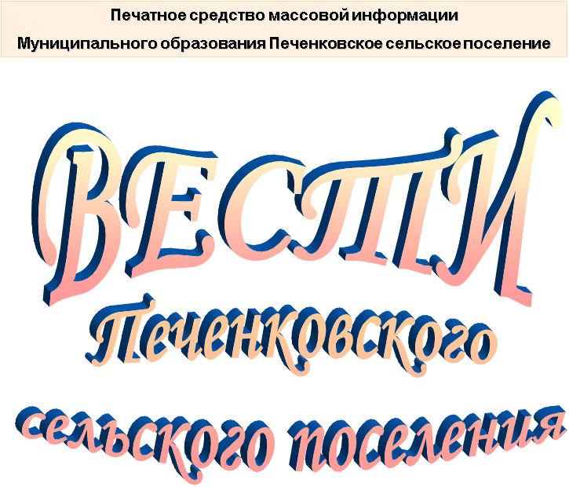

**СОВЕТ ДЕПУТАТОВ**

**ПЕЧЕНКОВСКОГО СЕЛЬСКОГО ПОСЕЛЕНИЯ**

**РЕШЕНИЕ**

от 25.06.2024 № 20

О полномочиях Главы муниципального образования Печенковское сельское поселение в переходный период преобразования муниципальных образований, входящих в состав муниципального образования «Велижский район»

В связи с проведением процедур преобразования муниципальных образований, входящих в состав муниципального образования «Велижский район», руководствуясь положениями ч.5 ст.34, ч.3 ст.40 Федерального закона от 06.10.2003 №131-ФЗ «Об общих принципах организации местного самоуправления в Российской Федерации», Законом Смоленской области от 10.06.2024 №93-з «О преобразовании муниципальных образований, входящих в состав муниципального образования «Велижский район», путем объединения всех поселений во вновь образованное муниципальное образование с наделением его статусом муниципального округа, об установлении численности и срока полномочий депутатов представительного органа первого созыва вновь образованного муниципального округа, а также порядка избрания, полномочий и срока полномочий первого главы вновь образованного муниципального округа», Уставом муниципального образования Печенковское сельское поселение, Совет депутатов Печенковского сельского поселения

**РЕШИЛ:**

1. Глава муниципального образования Печенковское сельское, поселение Свисто Руслан Николаевич, избранный решением Совета депутатов Печенковского сельского поселения от 27.06.2019 №4 «Об избрании Главы муниципального образования Печенковское сельское поселение», осуществляет свои полномочия до окончания переходного периода преобразования муниципальных образований, входящих в состав муниципального образования «Велижский район», - 31 декабря 2024 года.

2. Настоящее решение вступает в силу со дня его подписания Главой муниципального образования Печенковское сельское поселение, подлежит официальному опубликованию в печатном средстве массовой информации муниципального образования Печенковское сельское поселение «Вести Печенковского сельского поселения» и размещению на официальном сайте муниципального образования Печенковское сельское поселение в информационно-телекоммуникационной сети «Интернет» по адресу: <http://pechenki.admin-smolensk.ru> .

Глава муниципального образования

Печенковское сельское поселение Р.Н.Свисто

|  |  |  |
| --- | --- | --- |
| Печатное средство массовой информации «Вести Печенковского сельского поселения» №9 (176) 26 июня 2024 года.  Тираж 10 экз. Распространяется бесплатно | Учредители:  Совет депутатов Печенковского сельского поселения, Администрация Печенковского сельского поселения | Наш адрес:  216286 Смоленская область Велижский район  д. Печенки  Телефон- 8(48132)2-53-47;  Факс- 8(48132)2-53-47  E-mail: pechenki@rambler.ru |
| Номер подготовили: Свисто Р.Н., Захарова А.Н. | | |